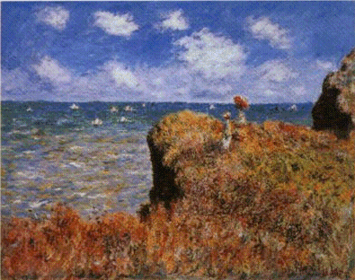

Claude Monet

Av: Fredrik Liljegren 9c

Monet
Monet föddes 1840 och dog 1926.Monet växte upp vid engelska kanalen Han tog tidigt intryck av friluftsmålare och och av atmosfären skiftningar och påverkan av landskapet. Det var på 1800talet som Monet träffade Manet som Monet försökt att efterlikna och Pissaro, Renior, Sisley som han försökte att efterlikna. Under 1870 kom hans konst att bli mera känslomässig och mogen och uttrycksfullhet med snabba pensel drag och upplevelse av färgspel och lyskraft av vattenytors, himlen, gator, järnvägsstationer och hamnar. Och men tiden vart han uppskattad av folket och hedrad av folket för sina målningar.
Hans mest kända tavla var Näckrosdammen som han gjorde 1898 han målade helst vattnet och naturens mysterium. Ju längre Monet bodde i sitt stora skära hus så var trägården allt finare. Han planterade fler och fler blommor. Och sedan använde han trädgården i sina tavlor. Han lät till och med bygga en liten sjö i trädgården så att han skulle kunna plantera näckrosor att måla av där och han byggde en japansk bro över dammen .Han var tillsammans med en före Alice som hette Camille och dom fick en son som heter Jean och dom skulle gifta sig men dom fick inte lov för Monets pappa och dom fick en till son efter det som hette Michel . Monet var gift med som hette Alice och hade åtta små barn Jean Pierre, Michel, Jean, Jacques, Marthe, Susann , Gremanie . Monets yngste son Michel vart överkörd på Seinekajen när han var 88 år gammal. Då fick museet ärva alla tavlor för han hade inga barn. Och Camille vart sjuk i tuberkulos och efter Michels föddes vart hon sämre och dog han kunde inte måla längre och Alice fick ta han Monet och de två bebisar och de andra sex barnen tur att Alice fanns. Och Monet fick börja måla igen för att få in pengar och det fick han och han fick in lite pengar och åkte och tittade på ett nytt hus och då hittade han sitt dröm hus det skära huset och huset stod tomt och gick att hyra och hela familjen flyttade in där. Och han började gör om trädgården. Efter att Ernest hade dött kunde Alice gifta sig men varandra och dom begravde Ernest i giverny. Och sen gifte sig några och skaffade jobb och det ogillade Monet.

1840 Monet föds i Paris den 14 november
1846 Monet flyttar till Le havre med sina föräldrar
1859 Monet reser till paris för att studera måleri
1867 Monet får barn med Camille Doncieux, sonen Jan
1870 Gifter sig Camille
1877 Ernest Hochede rymmer till Belgien Jean-pierre föds
1878 Monet, Camille, Alice och barnen hyr sommarhus i Vethuil. Michel Monet föds
1879 Camille dör
1883 Monet hyr huset i Giverny. Familjen flyttar in
1890 Monet har råd att köpa huste
1891 Ernest Hochede dör och begravs i Giverny
1892 Alice och Monet samt Suzanne och Theodore Butler gifter sig. Trädgårds mästaren Felix anställs
1893 Monet köper mark för näckrosdammen
1897 Blanche och Jean gifter sig
1900 Theodore Butler gifter om sig med Marthe
1908 Monet börjar se sämre
1911 Alice dör den 19 maj
1914 Jean dör. Första världskriget bryter ut
1916 Stora ateljen klar. Monet börjar måla näckrosmåln.
1921 Synen försämras
1923 Monet opereras för starr
1926 Näckros målningarna klara.
Monet dör den 5 december

av: Fredrik Liljegren

